О проведении «Ягодного фестиваля» на территории Городского округа Люберцы Московской области

В соответствии с Федеральным законом от 06.10.2003 № 131-ФЗ
«Об общих принципах организации местного самоуправления в Российской Федерации», Федеральным законом от 20.03.2025 № 33-ФЗ «Об общих принципах организации местного самоуправления в единой системе публичной власти», Распоряжением Министерства сельского хозяйства и продовольствия Московской области от 13.10.2020 № 20РВ - 306 «О разработке и утверждении органами местного самоуправления муниципальных образований Московской области схем размещения нестационарных торговых объектов и Методических рекомендаций по размещению нестационарных торговых объектов на территории муниципальных образований Московской области», Уставом Городского округа Люберцы Московской области, Решением Совета депутатов городского округа Люберцы от 07.06.2017 № 52/7 «О вопросах правопреемства», Решением Совета депутатов городского округа Люберцы от 10.04.2024 № 152/23 «Об утверждении Положения о порядке размещения нестационарных торговых объектов на территории городского округа Люберцы Московской области», Решением Совета депутатов Городского округа Люберцы Московской области от 12.05.2025 № 25/4 «О правопреемстве», Постановлением администрации Городского округа Люберцы от 22.04.2026 № 1435-ПА «О внесении изменений в схему размещения нестационарных торговых объектов на территории городского округа Люберцы Московской области на 2017-2029 годы, утвержденную Постановлением администрации Люберецкого муниципального района от 27.04.2017 № 1620-ПА», Распоряжением администрации Городского округа Люберцы Московской области от 27.03.2026 № 37-РА «О наделении полномочиями заместителя Главы Городского округа Марченко Ирину Александровну», Протоколом заседания Московской областной межведомственной комиссии по вопросам потребительского рынка от 08.04.2026 № 7, в целях поддержки отечественных сельскохозяйственных товаропроизводителей и стимулирования развития крестьянско-фермерских хозяйств, а также для обеспечения жителей Городского округа Люберцы сезонной продукцией, постановляю

- По инициативе Министерства сельского хозяйства и продовольствия Московской области провести на территории Городского округа Люберцы Московской области в период с 01 мая 2026 по 31 июля 2026 года «Ягодный фестиваль» в соответствии с адресными ориентирами, включенными в схему размещения нестационарных торговых объектов со специализацией «ягода».
- Управлению потребительского рынка, услуг и рекламы администрации Городского округа Люберцы Московской области:
2.1. Пригласить для участия в торговом обслуживании в рамках «Ягодного фестиваля» сельскохозяйственных товаропроизводителей, включая организации, предприятия, индивидуальных предпринимателей, граждан, ведущих крестьянско-фермерское хозяйство), производящих ягоду.
2.2. Выдать участникам торгового обслуживания уведомление об участии в «Ягодном фестивале».
3. Утвердить:
3.1. Адресный перечень для организации торгового обслуживания в рамках «Ягодного фестиваля» согласно Приложению № 1 к настоящему Постановлению.
3.2. Условия участия в «Ягодном фестивале» на территории Городского округа Люберцы Московской области согласно Приложению № 2 к настоящему Постановлению.
3.3. Форму заявления на участие в «Ягодном фестивале» на территории Городского округа Люберцы Московской области согласно Приложению № 3 к настоящему Постановлению.
3.4. Внешний вид торгового объекта для участия в «Ягодном фестивале» на территории Городского округа Люберцы Московской области согласно Приложению № 4 к настоящему Постановлению.
3.5. Декларацию об информационном взаимодействии в целях мониторинга цен и оперативного информирования об их повышении согласно Приложению № 5 к настоящему Постановлению.
3.6. Форму уведомления об участии в «Ягодном фестивале» на территории Городского округа Люберцы Московской области согласно Приложению № 6 к настоящему Постановлению.
4. Установить, что торговые места предоставляются бесплатно.
5. Направить информацию о проведении «Ягодного фестиваля» в МУ МВД России «Люберецкое», Раменский территориальный отдел Управления Федеральной службы по надзору в сфере защиты прав потребителей и благополучия человека по Московской области.
6. Разместить настоящее Постановление на официальном сайте администрации в сети «Интернет».
7. Контроль за исполнением настоящего Постановления оставляю за собой.

Заместитель Главы И.А. Марченко

Адресный перечень для организации торгового обслуживания в рамках «Ягодного фестиваля» на территории Городского округа Люберцы Московской области

№ | Адрес | GPS - координаты | Специализация | Площадь, кв м
1 | Г.о. Люберцы, г. Люберцы, Октябрьский проспект, у дома 13 | 55.695088, 37.863048 | ягода | 8
2 | Г.о. Люберцы, г. Люберцы, Комсомольский проспект, у дома № 15 | 55.693065, 37.905821 | ягода | 8
3 | Г.о. Люберцы, пос. Октябрьский, ул. Текстильщиков, у дома № 7 | 55.606511, 37.968344 | ягода | 8
4 | Г.о. Люберцы, г. Дзержинский, пл. Дм. Донского, у дома № 2А | 55.630891, 37.850319 | ягода | 8
5 | Г.о. Люберцы, г. Дзержинский, ул. Лесная, у дома № 13 | 55.630304, 37.859538 | ягода | 8
6 | Г.о. Люберцы, г. Дзержинский, ул. Ленина, у дома № 10 | 55.635139, 37.843259 | ягода | 8
7 | Г.о. Люберцы, г. Дзержинский, ул. Лермонтова, у дома № 42 | 55.628226, 37.857414 | ягода | 8

Условия участия в «Ягодном фестивале» на территории Городского округа Люберцы Московской области

- Подача заявления на участие в «Ягодном фестивале» в администрацию Городского округа Люберцы Московской области (далее – Администрация) по адресу: 140000 Московская область, Городской округ Люберцы, г. Люберцы, Октябрьский проспект, 190, каб. 211 или на официальный электронный адрес: lbrc_sk@mosreg.ru.
- Заявитель является производителем ягоды.
- Подписание Декларации об информационном взаимодействии в целях мониторинга цен и оперативного информирования Администрации Городского округа Люберцы Московской области об их повышении.
- Соблюдение правил торговли и культуры обслуживания.
- Соблюдение чистоты и порядка в торговом объекте и на прилегающей территории в радиусе 5 метров.
- Соблюдение противопожарных, санитарно-эпидемиологических норм и правил.
- Обеспечение бесперебойной работы торгового объекта в период проведения «Ягодного фестиваля» (01.05.2026-31.07.2026) в режиме с 9.00 до 22.00.
- Обеспечить наличие ценников и товарно-сопроводительной документации на товар.
- Размещение в доступном для покупателей месте уведомления
об участии в «Ягодном фестивале».
- Обеспечить демонтаж торгового объекта в трехдневный срок после завершения «Ягодного фестиваля».
- Запреты, связанные с участием в «Ягодном фестивале»:
  - Не изменять место размещения, площадь и внешний вид, специализацию торгового объекта.
  - Осуществлять деятельность в торговом объекте непосредственно
и не допускать передачу прав на осуществление торгового обслуживания третьим лицам в период проведения «Ягодного фестиваля».
  - Не привлекать к работе в торговом объекте иностранных граждан
(за исключением граждан стран – участниц ЕАЭС).
- Несоблюдение указанных требований является основанием
для аннулирования уведомления и участия в «Ягодном фестивале».

Заявление
на участие в «Ягодном фестивале»
на территории Городского округа Люберцы Московской области

Заявитель_____________________________________________________________________
(наименование хозяйствующего субъекта и ИНН)
Представитель_________________________________________________________________ (должность, по доверенности/приказа о назначении директора/главного бухгалтера)
Юридический адрес___________________________________________________________________
Телефон________________ Электронная почта____________________________________________
Фактический адрес производства клубники __________________________________________________________________________________________________________________________________________________________
Прошу включить в список участников «Ягодного фестиваля» и предоставить торговое место для продажи ягоды по адресу: _________________________________________________.
Ягода выращена на земельном участке с кадастровым номером__________________________ _____________________________________________________________________________
(информация о месте фактического размещения хозяйственного комплекса – места произрастания продукции)
Цены на реализуемый товар в рублях_____________________________________________________
Предлагаемые способы расчёта с покупателями____________________________________________
Вид торгового объекта (ТИП 1/ТИП 2/):
(нужное подчеркнуть)
Приложение:
- доверенность/приказ о назначении представителя заявителя

Заявитель_____________________________________________________________________
(Ф.И.О., подпись, дата, печать (при наличии))

Внешний вид торгового объекта
для участия в «Ягодном фестивале»»
на территории Городского округа Люберцы Московской области

ТИП 1



ТИП 2

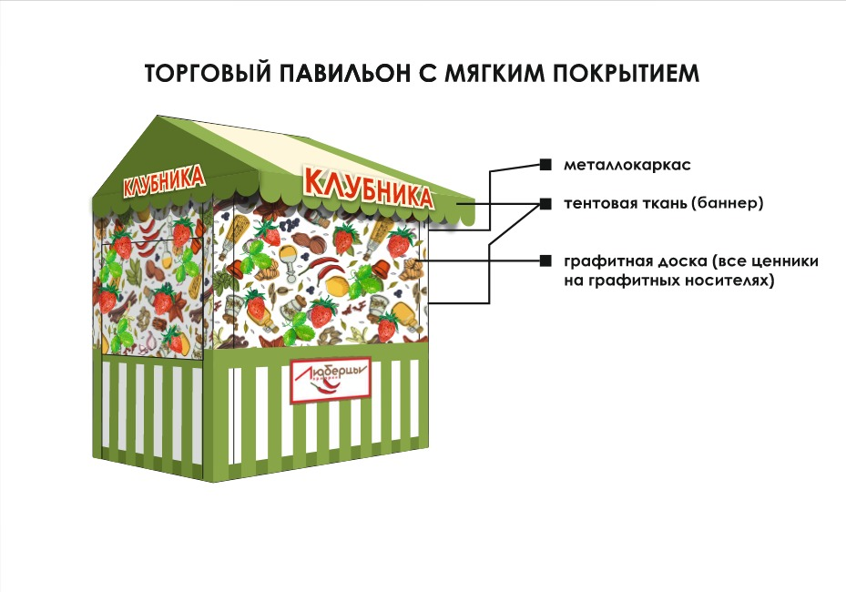

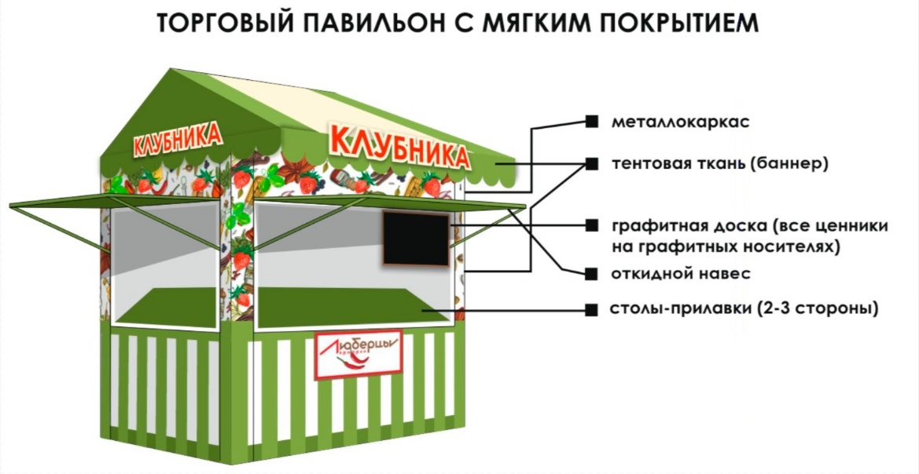

Декларация об информационном взаимодействии
в целях мониторинга цен и оперативного информирования об их повышении

В связи с недружественными действиями ряда иностранных государств, связанных с введением ограничительных мер в отношении российских юридических лиц и отдельных отраслей экономики, в целях защиты национальных интересов, стабилизации цен и недопущения дефицита товаров и услуг на территории Московской области, __________________________________, осуществляющее(ий)
(наименование хозяйствующего субъекта)
производство и реализацию на территории Московской области товаров и услуг, декларирует:
- Устанавливать цены в соответствии с действующим законодательством, исходя из общепринятых систем расчета себестоимости товара, на период с 01 мая 2026 по 31 июля 2026 года.
- Не допускать случаев необоснованного повышения цен на товар.
- В случае увеличения отпускных цен на товары и услуги незамедлительно уведомлять Министерство сельского хозяйства и продовольствия Московской области с приложением обоснования причин увеличения цен.

Наименование юридического лица,  ФИО руководителя,  контактные данные | Подпись

Форма
На бланке
Уведомление
об участии в «Ягодном фестивале»
на территории Городского округа Люберцы Московской области

В рамках проведения «Ягодного фестиваля», на основании Постановления администрации Городского округа Люберцы Московской области от _____ № _______ «О проведении «Ягодного фестиваля»
на территории Городского округа Московской области»
в соответствии с адресным перечнем для организации торгового обслуживания и на основании заявления на участие от _______, поступившего от ________________________________________________________________
(название хозяйствующего субъекта, ИНН),
заявителю предоставлено торговое место по адресу: _____________________
(адрес, координаты)
площадью _____ для реализации ягоды на период с 01.05.2026 по 31.07.2026.

Заместитель Главы ФИО ________
Подпись
МП

